DAX25-14【文献】新産業ビジョン【2017年5月METI】

参照: <http://www.meti.go.jp/press/2016/04/20160427007/20160427007.html>;

# 1．背景

## 「第4次産業革命」とも呼ぶべきIoT、 ビッグデータ、 ロボット、 人工知能（AI）等による技術革新は、 従来にないスピードとインパクトで進行しています。 この技術革新を的確に捉え、 これをリードするべく大胆に経済社会システムを変革することこそが、 我が国が新たな成長フェーズに移行するための鍵となります。

## 産業構造審議会 新産業構造部会では、 昨年8月より「新産業構造ビジョン」の策定に向けた議論を重ね、 今般、 中間整理を行いました。

## Subtopic

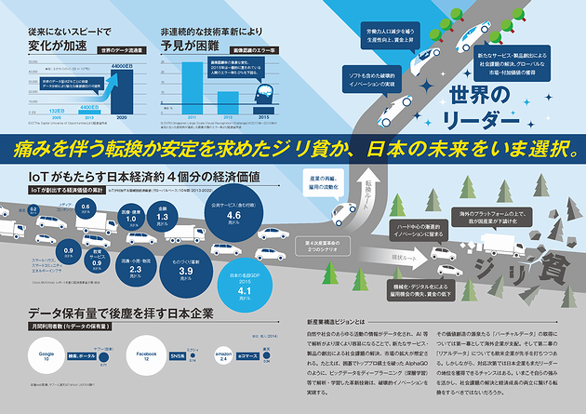

# 2．中間整理のポイント

## 1．第4次産業革命のインパクト

## 2．我が国の基本戦略

## 3．第4次産業革命による社会の変革と産業構造の転換

## 4．第4次産業革命による就業構造転換

## 5．産業構造・就業構造の試算

## 6．我が国の具体的戦略

## ①データ利活用促進に向けた環境整備

* + 1. • データプラットフォームの構築、 データ流通市場の創成
    2. • 個人データの利活用の促進
    3. • セキュリティ技術開発や人材育成等の強化
    4. • 第4次産業革命における知的財産政策の在り方
    5. • 第4次産業革命に対応した競争政策の在り方

## ②人材育成・獲得、 雇用システムの柔軟性向上

* + 1. • 新たなニーズに対応した教育システムの構築
    2. • グローバルな人材獲得
    3. • 多様な労働参画の促進
    4. • 労働市場・雇用制度の柔軟性向上

## ③イノベーション・技術開発の加速化（「Society5.0」）

* + 1. • オープンイノベーションシステムの構築
    2. • 世界をリードするイノベーション拠点の整備・国家プロジェクト構築・社会実装の加速（人工知能等）
    3. • 知財マネジメントや国際標準化の戦略的推進

## ④ファイナンス機能の強化

* + 1. • リスクマネー供給に向けたエクイティファインナンスの強化
    2. • 第4次産業革命に向けた無形資産投資の活性化
    3. • FinTechを核とした金融・決済機能の高度化

## ⑤産業構造・就業構造転換の円滑化

* + 1. • 迅速・果断な意思決定を可能とするガバナンス体制の構築
    2. • 迅速かつ柔軟な事業再生・事業再編等を可能とする制度・環境整備

## ⑥第4次産業革命の中小企業、 地域経済への波及

* + 1. • 中小企業、 地域におけるIoT等導入・利活用基盤の構築

## ⑦第4次産業革命に向けた経済社会システムの高度化

* + 1. • 第4次産業革命に対応した規制改革の在り方
    2. • データを活用した行政サービスの向上
    3. • 戦略的な連携等を通じたグローバル展開の強化
    4. • 第４次産業革命の社会への浸透